Тема: Обработка бортов и подборта
Цели:
- познакомить учащихся с различными способами обработки застёжки;
- научить обрабатывать борт изделия в зависимости от фасона,
-развивать умения при обработке подборта,
-совершенствовать эстетические взгляды, развивать творческие способности личности.
Оборудование: карточки, тетради, образцы обработки подборта к различным формам горловины.

Оборудование: Ход урока:
Орг. момент
- заполнение классного журнала;
- настрой учащихся на работу.
II. Актуализация знаний учащихся.
1.Опрос домашнего задания по карточкам
- По какой стороне фигуры выполняют примерку изделия?
- В какой последовательности выполняют первую примерку?
- Как устранить перемещение плечевых швов в сторону переда?
- Каким способом можно обработать срезы горловины и проймы?
- Как изготовить выкройку подкройной обтачки?
- Как обрабатывать горловину окантовочным швом?Косой полоской?
2.Работа учащихся по карточкам по теме«Обработка горловины»(см. Приложение)
3.Анализ и оценка работы учащихся
- Сообщение темы и цели урока.
- Изучение нового материала
1.Беседа с учащимися
Что такое подборт, борт?
Для чего они необходимы?

2.Сообщение познавательных сведений
В изделиях с застёжкой спереди (блузках, халатах) от середины переда делают припуск на застёжку. Этот припуск называют бортом. Ткань, подогнутую на изнаночную сторону застёжки, называют подбортом.
Подборта бывают цельнокроёные с бортом и отрезные. Отрезные подборта можно раскроить из отделочной ткани.
Застёжка с одним рядом пуговиц называется однобортной, а с двумя рядами – двубортной. Застёжка может быть глухой до линии горловины, с лацканами, с отложным воротником и лацканами (английский).
Лацкан – отворачивающаяся на лицевую сторону верхняя часть борта полочки.
Форма воротника, лацканов и места втачивания воротника в горловину зависят от модели и отражают направление моды.
Подборта могут быть цельнокроёными, если линия борта полочки прямая и если позволяет количество ткани.
Для сохранения формы бортов, подбортов и обтачки горловины спинки их дублируют прокладочной тканью, которую вырезают по форме подборта и обтачки.
Прокладку приклеивают к подбортам с изнаночной стороны.

Обработка борта цельнокроёными подбортами
1. Обметать срезы подбортов на швейной машине швом зигзаг или швом вподгибку с открытым срезом
(рис. 1. Приложение 1).
2. Подборта отогнуть на лицевую сторону по линии сгиба борта, сметать нижние срезы подбортов, обтачать. Выправить уголки, вывернуть на лицевую сторону, выметать борта по линии полузаноса и приутюжить (рис. 2. Приложение 1).

Обработка борта притачным подбортом
- Обработать внешний срез подборта швом зигзаг.
- Подборт наложить лицевой стороной на лицевую сторону полочки срез к срезу, приметать и притачать по линии борта и линии подгиба низа (рис. 3. Приложение 1).
- Подборт отогнуть на изнаночную сторону, шов выправить и выметать со стороны подборта с образованием канта из полочки шириной 0,1 см, приутюжить.
Примечания:
-верхний срез подборта обрабатывают при обработке горловины.
-в изделиях с отворотами шов притачивания подборта вымётывают в два приёма: от горловины до верхней петли с образованием канта из подборта, от верхней петли до низа с образованием канта из полочек.
4. Отогнуть припуск на подгибку низа изделия в сторону изнанки по копировальным стежкам, заметать и приутюжить.

Проверить:
-длину левой и правой полочек по борту;
-аккуратность обработки уголков по низу изделия;
-ширину замётывания низа изделия;
-ширину вымётывания канта по линии борта;
-проведение ВТО низа и борта.

Закрепление:
Вопросы для повторения:
-Какова последовательность обработки бортов цельнокроёными подбортами?
-По какой линии примётывают и притачивают Подборт?
-Как вымётывают кант в изделиях с отворотами?
Дом. задание: записи в тетради

Карточки по теме «Обработка горловины»
1.Каким способом можно обработать срезы горловины и проймы?
2.Как изготовить выкройку подкройной обтачки?

Карточки по теме «Обработка бортов и подборта»
Задания 1
1. Что называется бортом?
2. В каких изделиях делают борта и подборта?

Задания 2
1. Что называется подбортом?
2. Какие виды подбортов вы знаете?

Задания 3
1. Что называется уступом?
2. Какие срезы различают в подбортах?

Приложение 1

Обработка борта цельнокроёными подбортами

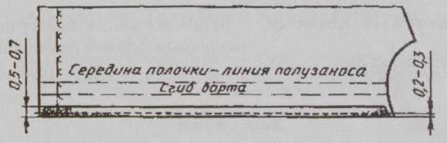
рис. 1
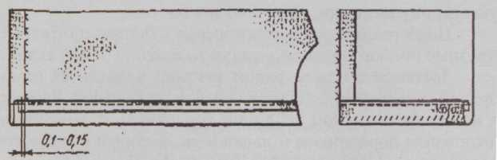
рис.2

Обработка борта притачными подбортами

